2013年机械原理自测题（一）
一、 判断题（正确的填写“T”，错误的填写“F”） （20分）
1、 根据渐开线性质，基圆内无渐开线，所以渐开线齿轮的齿根圆必须设计比基
圆大。 （F ）
2、 对心的曲柄滑块机构，其行程速比系数K 一定等于一。 （T ）
3、 在平面机构中，一个高副引入二个约束。 （F ）
4、 在直动从动件盘形凸轮机构中，若从动件运动规律不变，增大基圆半径，
则压力角将减小 （T ）
5、 在铰链四杆机构中，只要满足杆长和条件，则该机构一定有曲柄存在。
（F ）
6、 滚子从动件盘形凸轮的实际轮廓曲线是理论轮廓曲线的等距曲线。
（T）
7、 在机械运动中，总是有摩擦力存在，因此，机械功总有一部分消耗在克服摩
擦力上。 （T ）
8、 任何机构的从动件系统的自由度都等于零。 （T ）
9、 一对直齿轮啮合传动，模数越大，重合度也越大。 （F ）
10、 在铰链四杆机构中，若以曲柄为原动件时，机构会出现死点位置。。（F ）
二、 填空题。 （10分）
1、 机器周期性速度波动采用（飞轮 ）调节，非周期性速度波
动采用（调速器 ）调节。
2、 对心曲柄滑块机构的极位夹角等于（ 0 ）所以（没有 ）急回
特性。
3、 渐开线直齿圆柱齿轮的连续传动条件是（重合度大于或
等于1 ）。
4、 用标准齿条形刀具加工标准齿轮产生根切的原因是（齿条形刀具齿顶线超过
极限啮合点N1 ）。
5、 三角螺纹比矩形螺纹摩擦（大 ），故三角螺纹多应用（
联接 ），矩形螺纹多用于（传递运动和动力 ）。
三、 选择题 （10分）
1、 齿轮渐开线在（ ）上的压力角最小。
A）齿根圆； B）齿顶圆； C）分度圆； D）基圆。
2、 静平衡的转子（ ①）是动平衡的。动平衡的转子（ ②）是静平衡
的。
- A）—定； B）不一定；C）一定不。
- A）—定； B）不一定： C）一定不。
3、 满足正确啮合传动的一对直齿圆柱齿轮，当传动比不等于一时，他们的渐开
线齿形是（ ）。
A）相同的； B）不相同的。
4、 对于转速很高的凸轮机构，为了减小冲击和振动，从动件运动规律最好采用
（ ）的运动规律。
A）等速运动； B）等加等减速运动； C）摆线运动。
5、 机械自锁的效率条件是（ ）。
A）效率为无穷大： B）效率大于等于1； C）效率小于零。
四、计算作图题：（共60分）
注：凡图解题均需简明写出作图步骤，直接卷上作图，保留所有作图线。
1、计算下列机构的自由度。 （10分）
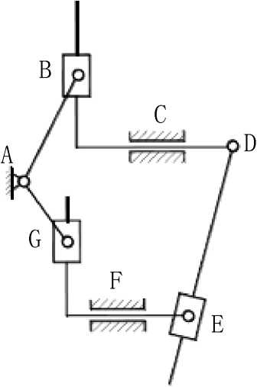
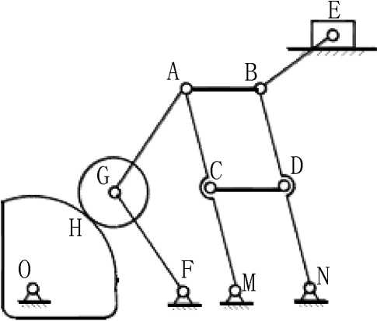
图4-1 a)
AB = CD = MN
图4-1 b)

F = 3X8-2X11 = 2 F = 3X8 — 2X11 - 1 二 1
2、在图4-2所示机构中，AB=AC，用瞬心法说明当构件1以等角速度转动时， 构件3与机架夹角甲为多大时，构件3的33与31相等。
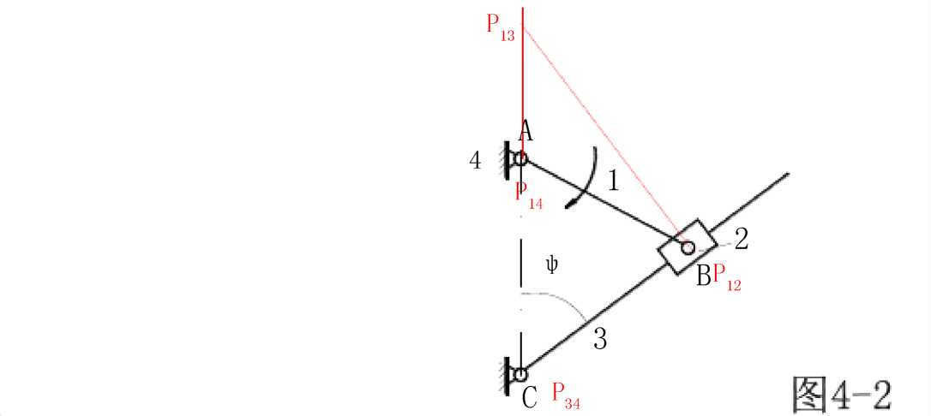
（10 分）

气=状4 时

矿 PP .•.①=①时P P = P P
3 13 1₄ 1 3 13 34 13 14
当6 = 90°时，P13趋于无穷远处，** ^{P}13 ^{P}34 ^{P}13 ^{P}14
在图4-3所示凸轮机构中，已知偏心圆盘为凸轮实际轮廓，其余如图。
试求： （ul =0.001 m/mm ） （10 分）
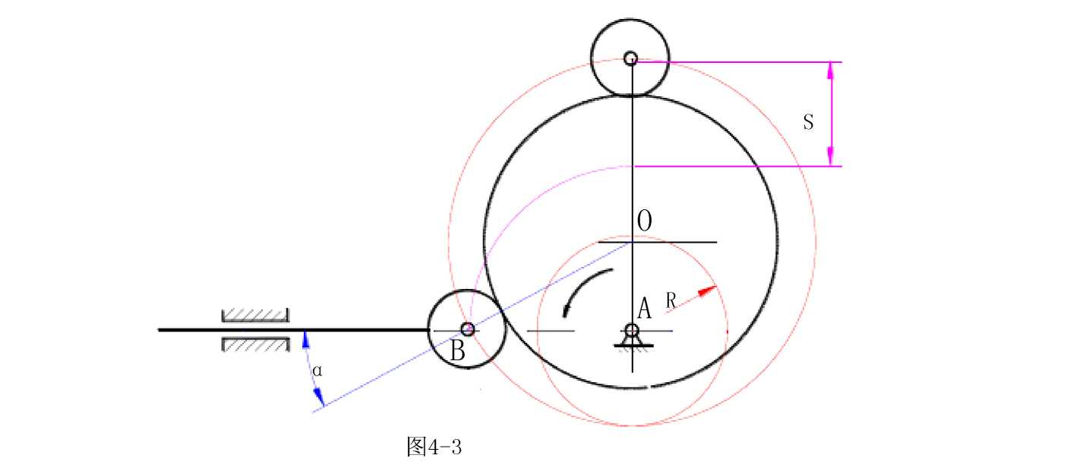

1） 基圆半径R;
2） 图示位置凸轮机构的压力角a；
3） 凸轮由图示位置转90。后，推杆移动距离S。
4、已知图4-4所示车床尾架套筒的微动进给机构中Z1 = Z2 = Z4=16 Z3 =48，丝杆的螺距t = 4 mm。慢速给时齿轮1和齿轮2啮合；快速退回时 齿轮1插入内齿轮4。求慢速进给过程中和快速退回过程中手轮回转一周时，套
筒移动的距离各为多少？ （10分）
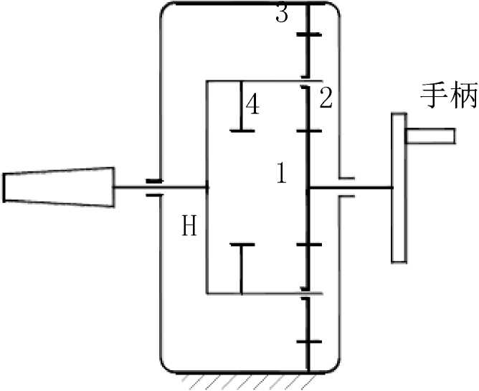

图4-4
解：慢进时：1-2-3-H为行星轮系

i = 1 - iH = 1 一 (- %) = 1 + 48 = 4
1H 13 勺 16
n 1 1

⁼ ^⁴ = 4 移动距离 S= ^{n}H^{L} = 4、⁴ = %
快进时：1、4为一整体。^{n}H = ^{n}4 = ^{n}1 = ¹

S = n L = 1 x 4 = 4 mm
H
5、设计一铰链四杆机构，已知其摇杆CD的行程速比系数K=1，摇杆长CD = 50 mm ,摇杆极限位置与机架AD所成的角度巾1 = 30。，巾2 = 90°如图4-5所 示。求曲柄AB、连杆BC和机架AD的长度。 (10分)
(9= 180°(K-1) / (K+1))

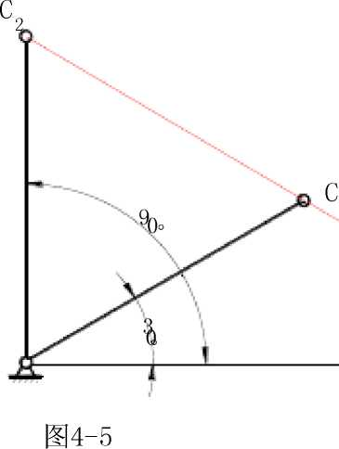
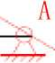
因为K =1 ,极位夹角。
=0。
AC1、AC ₂应在一条直线上。
ab=（ac₂-ac₁）
/2
/2
bc=（ac₂+ac₁）
AD = CD/tan30°
6、图4-6所示为一对互相啮合的渐开线直齿圆柱齿轮。已知n-n 为
两齿廓接触点的公法线，试在该图上
⑴标出节点P
⑵画出啮合角a '
⑶画出理论啮合线N1 N2
⑷画出实际啮合线B1 B2
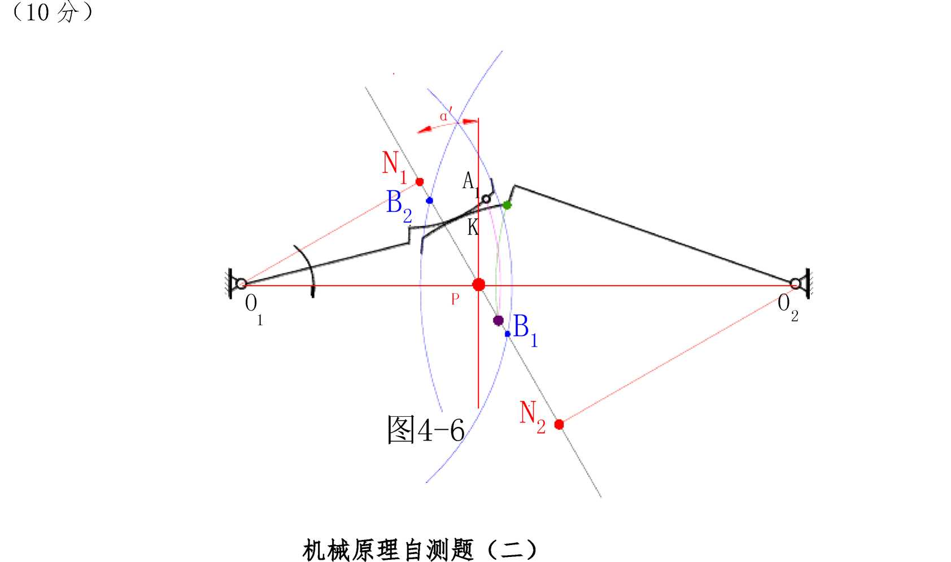
⑸在轮2齿廓上标出与轮1齿廓上A1点相啮合的A2点。
机械原理考试试题
一、 （共18分）是非判断题（对的填T,错的填F）每小题一分
- 平面运动副按其接触特性，可分成转动副与高副；（F ）。
2平面四杆机构中，是否存在死点，取决于机架是否与连杆共线。（F）
3一个K大于1的铰链四杆机构与K=1的对心曲柄滑块机构串联组合，该串联 组 合而成的机构的行程变化系数K大于1。（T）
- 与其他机构相比，凸轮机构最大的优点是可实现各种预期的运动规律。（T）
- 渐开线直齿圆柱齿轮传动的重合度是实际啮合线段与齿距的比值。（F）
- 渐开线直齿圆柱齿轮与齿条啮合时，其啮合角恒等于齿顶圆上的压力角。（F）
- 斜齿圆柱齿轮的标准模数和标准压力角在法面上。（T）
- 曲柄滑块机构中，当曲柄与机架处于两次互相垂直位置之一时，出现最小传 动角。（T）
- 平底垂直于导路的直动推杆盘形凸轮机构中，其压力角等于零。（T）
- 一对渐开线圆柱齿轮传动，其分度圆总是相切并作纯滚动，（F）
- 一对平行轴外啮合斜齿圆柱齿轮传动的正确啮合条件为摸数、压力角、螺 旋角大小相等。（F）
12机械零件和机构是组成机械系统的基本要素。（F）
13机电一体化系统由动力系统、传感系统、控制系统三个要素组成。（F）
14机械设计有开发性设计、适应性设计、变型设计三类不同的设计。（T）
15运动系数t反映了在一个运动循环中，槽轮的运动时间在一个间歇周期中所 占的比例。（T）
16在齿轮运转时，其中至少有一个齿轮的几何轴线绕另一齿轮的几何轴线运动 的齿轮系称为复合齿轮系。（F）
17采用不同的功能原理，能实现机器的同一使用要求或工艺要求。（T）
18表达机械各执行机构（构件）在一个运动环中各动作的协调配合关系的简单 明确图，称为机械运动循环图。（T）
二、 （6分）试计算下列运动链的自由度数.（若有复合铰链，局部自由度或虚约束， 必须明确指出），打箭头的为原动件，判断该运动链是否成为机构.
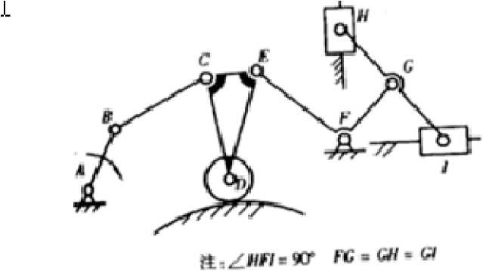

解：n=6； p5=8, p4=1； F=1, （3分）
H处虚约束；D处局部自由度。（2分）运动确定（1分） 三、（16分）已知如图所示的平面四杆机构，各构件的长度L_{AB}=15mm，LBC=60 mm，
L =30 mm， L =50 mm，试判断：
1：该机构另那种基本机构类型。
- 若构件L为原动件，此机构是否存在急回。
- 该机构在A何种条件下会出现死点，画出机构死点发生的位置。
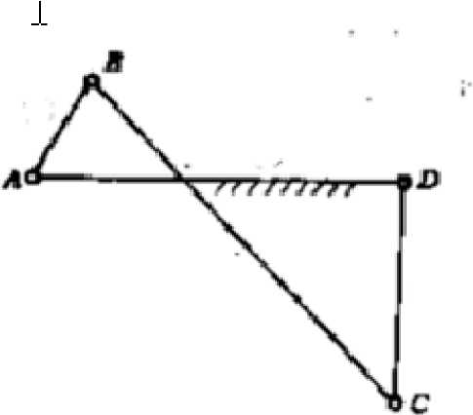

解：
- 因为15+60<30+50且连架杆为最短杆，故为曲柄摇杆机构（6分）
2 ,存在急回（5分）
3.在DC杆为主动件时会出现死点，位置在AB与BC杆两次共线处。（5分） 四、（15分）如图所示的（a） （b）两图均为实际轮廓为圆的偏心凸轮机构，
- 画出图（a）的基圆半径七和图示位置时的位移S
- 画出（a） （b）两图图示住置时的压力角a，
- 分别指出（a） （b）两图凸轮机构的理论轮廓是圆还是非圆，其两凸轮机构的 运动规律是否相同？
解：1 （5分） 2 （5分）
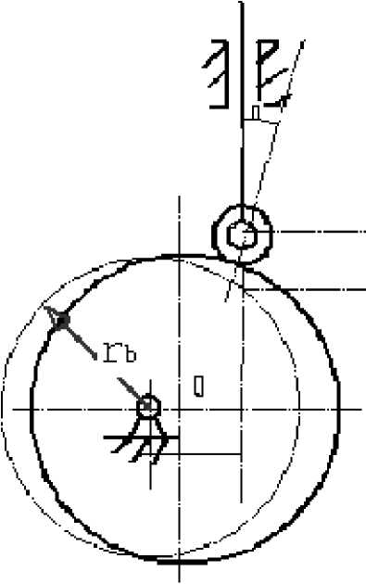
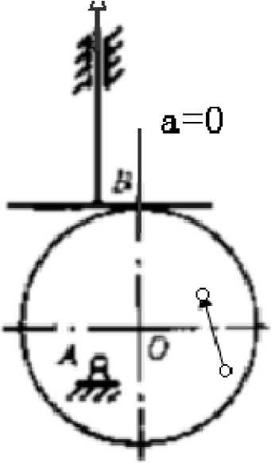

3 （a）图凸轮机构理论轮廓是圆，（b）图凸轮机构理论轮廓是非圆，运动规律不 相同。（5分）
五、（共25分）
1（15分）如图所示的轮系，已知各轮齿数分别为：：Z「20，Z「14, Z「13, Z₄=20。 Z₅=16, Z6=32，模数 m=2mm，压力角 a=20。， '234
- 试分别求出齿轮的分度圆直径d、d、d、d、d、d，
1 2 3 4 5 6 ，
- 为使各齿轮加工时不产生根切。试确定这三队齿轮Z与Z，7与Z _{o} Z与Z
的传动类型。 ¹ ² ³ ⁴ ⁵ ⁶
- 按不产生根切的最小变位系数公式，求出匕与Z₄的变位系数％,、七、基圆直 径d_{b1}、d_{b2}和齿顶圆直径d_{b1}、d_{b2}。
解：
- d = 40mm，d = 28mm、d =26mm、d =40mm
d =32mm、d = 64mm （4分）
25.轮1、2采⁶用等移距变位齿轮传动，3、4采用正传动（5分）
- 最小变位系数17-14/17=0.176
da「43.684mm、da2=28.352mm d_{f}「37.852mm、d_{f}2=21.148mm （6分）
- （10分）已知斜齿轮传动齿数Z「20，Z₂=40，模数m_{n}=8mm，压力角a=20°，中 心距a=250mm，试求其
- 螺旋角B
- 齿顶圆直径d ,d
- 不产生会根切的最少齿数
解：
- 螺旋角0=16.26 （4分）
- 齿顶圆直径 d₁=182.667mm, d2=349.39mm, （4分）₂
- 不产生根切的最少齿数Zmin % 15 （2分） ²
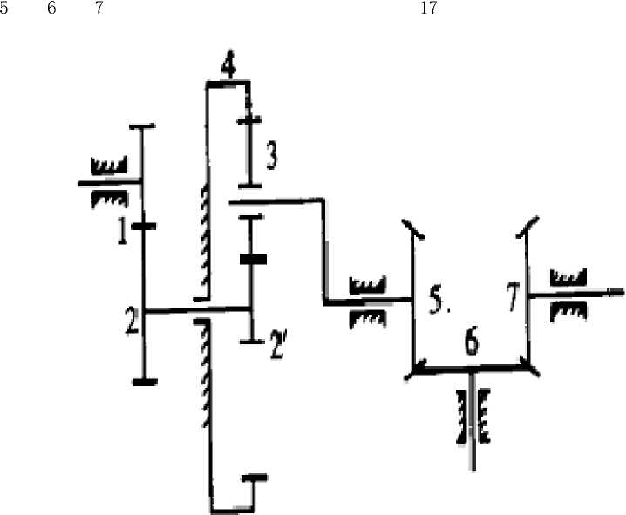
六、（15分）在图示的轮系中，已知各轮齿数为
z₂=z3=40, z =100,
z =z =z =30，试求传动比i。。
解
z₁ z₂为定轴轮系z5 z6 z?为定轴轮系（5分）
z₂, z3 z4 z5 （H）为周转轮系（7分）
分别列方程联立求解得"₇=12 （3分）
七.（5分） ¹⁷
利用四杆机构的功能，将连杆机构作为驱动件，去掉废旧自行车的链条，将废 旧自行车改装成能在宿舍里锻炼身体的小装置，试画出构思的机构简图，并说 出连杆机构的类型和主动件构件的名称
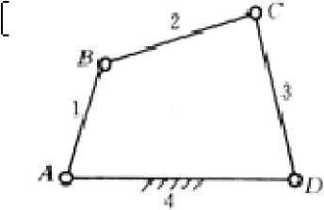

解：曲柄摇杆机构、（3分）摇杆为主动件。（2分）
2007年《机械原理》考试题与解答
一、单项选择题（共18分，每小题2分）
1、 B —是构成机械的最小单元，也是制造机械时的最小单元。
A.机器 B.零件 C.构件 D.机构。
2、 曲柄摇杆机构的死点发生在―C 位置。
A.主动杆与摇杆共线 B.主动杆与机架共线
C.从动杆与连杆共线 D.从动杆与机架共线
3、 偏心轮机构是由铰链四杆机构—A 演化而来的。
A.扩大转动副 B.取不同的构件为机架
C.化转动副为移动副 D.化低副为高副
4、 渐开线齿轮齿条啮合时，其齿条相对齿轮作远离圆心的平移时，其啮合角
B __。
A.加大 B.不变 C.减小 D.不能确定
5、 用齿条型刀具加工a=20°、，h*=1、8=30°的斜齿圆柱齿轮时不产生根切
的最少数是 B 。 ^{an}
A.17 B.14 C.12 D.18
6、 基本周转轮系是由 C 构成。
A.行星轮和中心轮 B.行星轮、惰轮和中心轮
C.行星轮、行星架和中心轮 D.行星轮、惰轮和行星架
7、 机构中的构件是由一个或多个零件所组成，这些零件间_B 产生相对运动。
A.可以 B.不能 C.不一定能
8、 铰链四杆机构存在曲柄的必要条件是最短杆与最长杆长度之和小于或等于其
他两杆之和，而充分条件是取 A 为机架。
A.最短杆或最短杆相邻边B.最长杆；C.最短杆的对边。
9、 渐开线在 B ―上的压力角、曲率半径最小。
A.根圆 B.基圆 C.分度圆 D.齿顶圆
10、 两渐开线齿轮的齿形相同，则 A
A.它们的模数一定相等 B.它们一定满足正确啮合条件
C.它们的基圆的压力角一定相等
11、 在一对渐开线直齿圆柱齿轮传动时，齿廓接触处所受的法向作用力方向
C。
A.不断变化 B.不能确定 C.保持不变
二、判断题(正确的填“T”，错误填“F”，共10分，每小题1分)
1、 机构的自由度就是构件的自由度。 (F )
2、 一切自由度不为1的机构，其各构件之间都不可能具有确定的相对运动。
(T )
3、 偏心轮机构是由曲柄摇杆机构演化而来的。 (T )
4、 在四杆机构中，取最长杆作为机架，则可得到双摇杆机构。 (T )
5、 在曲柄摇杆机构中，空回行程比工作行程的速度要慢。 (F )
6、 在转动副和移动副中都存在复合铰链。 (F )
7、 曲柄摇杆机构的行程速比系数k不可能等于1。 (F )
8、 图示机构中，当箭头所示构件为原动件时，该机构存在死点。(T )
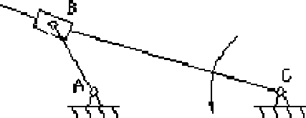

9、 滚子从动件盘形凸轮的压力角必须在实际轮廓曲线上度量。 (F )
10、 所有平底直动从动件凸轮机构，其压力角均为0°。 (F )
三、(8分)计算下图所示机构的自由度。打箭头的为主动件，若图中含有局 部自由度、复合铰链和虚约束等情况时，应具体指出，并判断机构是否具有确 定的运动。
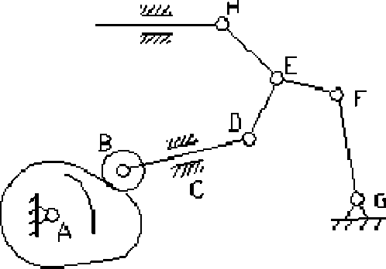

答案
n= 7，七=9；P_{h}=1
F = 3n-2p - P= 3X7-2X9-1= 2
B处为局部自由度；E处为复合铰链 不具有确定的运动
四、（15分）
- 机构传动出现的“死点”对设计人员来说是个棘手的问题，试分析以下图示
机构
（1） 哪个构件为主动件时机构会出现死点；
（2） 图示机构是如何实现无死点的。
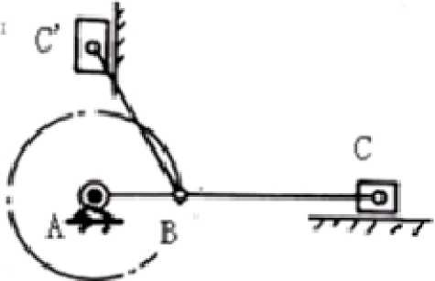

- 将、10kg的重物向上举升35mm后急速返回可采用何种机构？（说出机构名称 即可）
答案：
（a）在滑块C’表面的中间部分加上斜度，在行程未端使曲柄销与滑块^中心 线错位的结构可避开死点。
（b）偏置曲柄滑块机构
五、（25分）
- 已知一对标准齿轮 z =24, z =96, m=4mm, a=20°, h*=1, c*=0.25。
1 2 a
1） 试计算大小齿轮的分度圆直径d, d ；齿顶圆直径d , d，并用图解法求出
1 2 a1 a2
重合度£。
2） 若这对齿轮使用日久磨损严重需要修复，按磨损情况，拟将小齿轮报废，重 新制作小齿轮，而大齿轮进行修复，已知修复后的大齿轮的齿顶圆要减小4mm, 试确定这对齿轮修复时的变位系数x,x
以上内容仅为本文档的试下载部分，为可阅读页数的一半内容。如要下载或阅读全文，请访问：https://d.book118.com/886232215030010054

